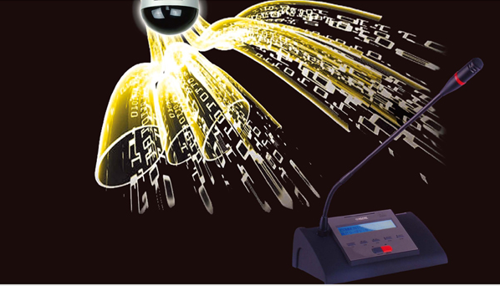

德国音频世家的新贡献


VZ6100无线会议讨论表决系统
享受无限沟通的艺术….

高保密，多会议室场所的无线解决方案
无线红外会议系统…

无线沟通的高效
在全球经济一体化的进程中，安全，稳定，高效的沟通时双赢合作的关键。如何化繁为简，如何保密保真，如何保持系统稳定，是当前音频会议行业的主题及主流。KLOTZ无线会议系统应运而生，为您提供全新的无线会议解决方案。简单迅速的安装，让我们摆脱传统的走线方式和施工，即使在最严格的场所，也能高效快捷地搭建会议环境，而不破坏高档环境的整体感和美观。让您享受高科技带来的高效和无限沟通的会议艺术。

满足顶级保密需求
保密是无线数字红外的核心价值所在。无线传输的方式有多种，红外传输无法穿透墙壁或天花板，是保密性最高的一种。KLOTZ数字红外无线会议系统利用数字编码调制，采用专有的红外音频传输与控制技术，保证了系统的可接收范围仅限于会议区域。适用于高保密要求的场所。其独特的防手机电磁干扰保证的性能，克服了红外易干扰的弱点，保证了高品质的红外传输和CD般的完美音质。

同一建筑内安装多套无线方案
当一个建筑物内有很多套无线会议系统同时使用时，如会议中心等场所，红外传输是最佳选择。由于红外传输无法穿透障碍，不会相互干扰，可在同一建筑内任意安装。无需考虑走线方式，也不会破坏建筑的美学。VZ6100无线红外系统是多套无线同时使用时的不二选择。

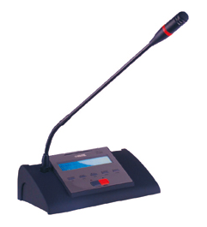
- 功能完整，及讨论和表决功能与一体
- 单机容量128位讨论装置。满足多数中小型系统的要求。
- 红外传输技术，确保会议私密性
- 专有的传输及控制技术，无信号延时，传输距离可长达30米
- 高保真咪心，保证完美音质
- 7种发言模式及多种功能
- 独特的防震和防噪结构，抗环境噪声干扰
- 超长时间供电。8个小时的连续发言时间和长达30个小时的待机时间
- 避免窃听和无线电干扰，无电磁辐射
- 无需无线电频率使用许可
- 不受高频驱动光源干扰，超强抗手机干扰能力
- 无线会议系统，易于安装和移动。同一建筑物内可安装任意多套红外无线会议系统，不会相互干扰


- 数字化的会议音频革命
- 安装简洁迅速，保证高档环境的整体感
- 与会者方便舒适地调节讨论装置的位置
- 设计新颖，美观大方
- 保密保真的传输技术
- 防电磁干扰保证
- 与KLOTZ其它系统兼容

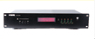
中央控制主机

- 表决及讨论功能
- 多种会议模式
- 外置视像设备，可实现发言者的影像定位跟踪之功能
- 可外接录音或扩声设备
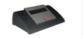
无线会议主席装置
- 主席装置不受限制功能的限制
- 系统中主席装置在系统中的数量只能配置一支及其ID为001号
- 具有强制切断列席单元话筒发言的优先专用功能
- 具有主席专用模式
- 主席装置具有代表装置的所有特性
无线会议代表装置
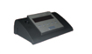
- 讨论和表决装置
- 超大LCD显示屏，显示系统各种状态
- 装置有五键操作按键，可用于表决和设置系统
- 声控自动关闭发言功能
- 通讯异常持续60秒后会自动关机
- 红外信号异常时提示并自动静音处理
- 超强抗干扰
红外信号接收装置

- 150度球面接收，大大展宽信号覆盖范围
- 大于350dBM信号增益
- 采用低功耗电路
- 可吸顶式和壁式安装，简单方便

会议管理软件
- KLOTZ专用综合管理软件
- 用户界面友好
- 可根据用户需求更改界面
其它配件
- 专用电池充电箱
- 控制信道天线延长器
- 红外信号分支器
- 充电器
- 专用锂电池
